 | FICHE D’INSCRIPTION  CLUB ECOLE ATG | 2022
IMPORTANT ! Les pièces suivantes doivent être fournies pour toute inscription :
☐ Un scan (ou photocopie) de la carte d’identité ou passeport,
☐ Un certificat médical de non contre-indication à la pratique du parapente (pour une 1ère inscription),
☐ Une autorisation parentale (pour les mineurs).

NOM : à compléter | PRENOM : à compléter
CODE POSTAL : à compléter | VILLE : à compléter
TEL : à compléter | E-MAIL : à compléter @à compléter
DATE ET LIEU DE NAISSANCE : Cliquez ou appuyez ici pour entrer du texte.

POIDS : à compléter | TAILLE : à compléter

PERSONNE A PREVENIR  EN CAS D’ACCIDENT | NOM : à compléter | PRENOM : à compléter
 | TEL : à compléter

JE SUIS DEBUTANT | JE SUIS PILOTE
☐ | ☐ | ☐ |  |  | ☐
 | 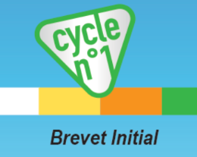
☐  Je souhaite adhérer en tant que débutant ou pilote (BI, BP ou BPC), et profiter de l’enseignement du Club Ecole des Ailes du Tarn-et-Garonne.  Pour toute nouvelle adhésion en tant que pilote, une journée d’évaluation est nécessaire avec votre matériel vérifié, conforme et à jour de contrôle. |  |  | OU | ☐  Je souhaite adhérer  en tant que pilote uniquement.
☐ Je m’engage à adhérer sans réserve aux statuts, aux règlements du club et de la FFVL.
Le montant de la cotisation à l’association des Ailes du Tarn-et-Garonne est fixé pour l’année 2022 à :  50 Euros | Date à compléter et signature

